Umgang mit dem Formeldokument
Auf dem Formeldokument findest Du diesen Abschnitt zu „Ähnlichkeit von Dreiecken“:
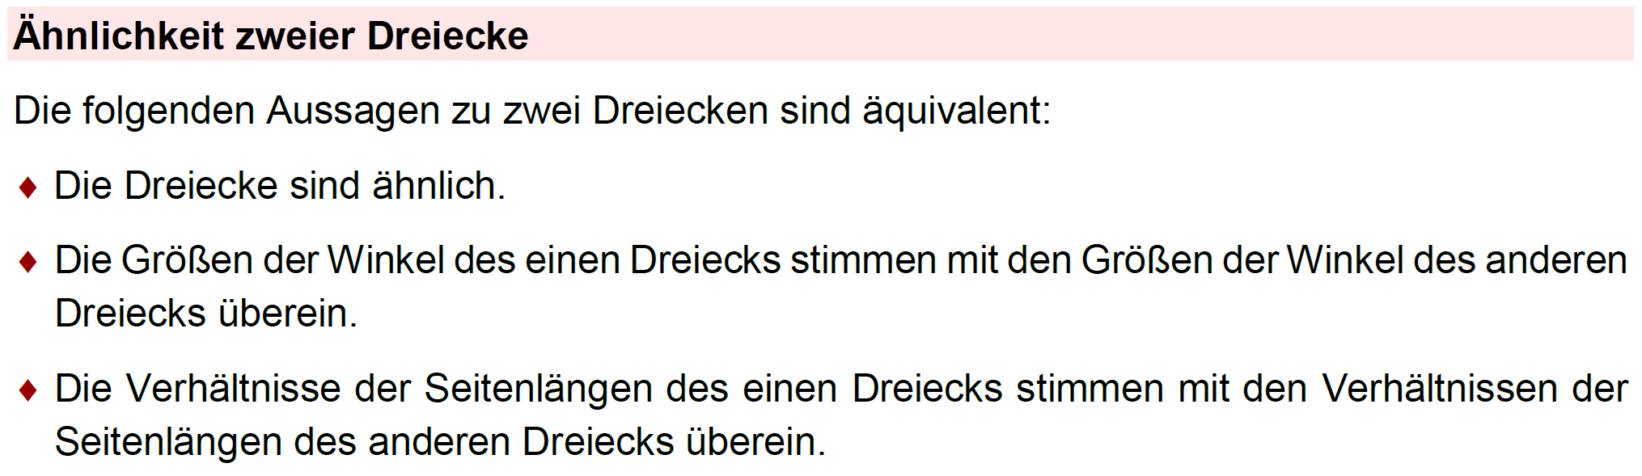Dabei hat die erste der drei Aussagen die Funktion einer Überschrift bzw. einer Einleitung. Man kann ihn so lesen: „Zwei Dreiecke sind ähnlich, wenn…“
Die beiden folgenden Aussagen beschreiben die Bedingungen, die dann gelten.
Aufgabe
- Gegeben ist das Dreieck ABC. Zeichne ein dazu ähnliches Dreieck und beschrifte es. Welche der beiden Aussagen verwendest Du dafür?
□ Die Aussage über die Winkel.
□ Die Aussage über die Verhältnisse der Seitenlängen.
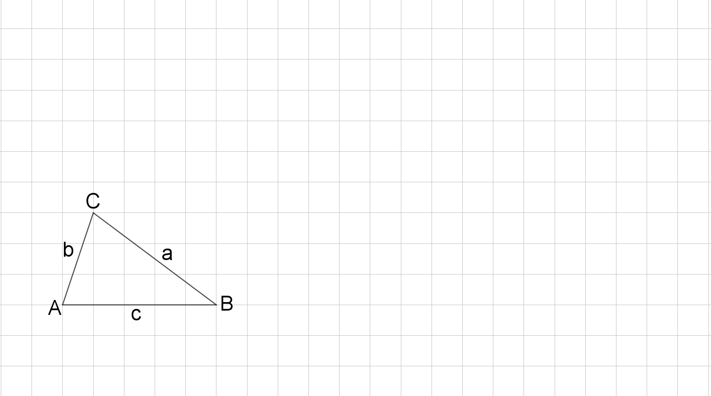
- Formuliere das, was die übrig gebliebene Aussage für die beiden Dreiecke beschreibt, mithilfe von Gleichungen.

